S | S’approprier |  | NOTE
A | Analyser, Raisonner |  | NOTE
R | Réaliser |  | NOTE
V | Valider |  | NOTE
C | Communiquer |  | NOTE

SL6 POURQUOI ASSOCIER PLUSIEURS HP DANS UNE ENCEINTE ?

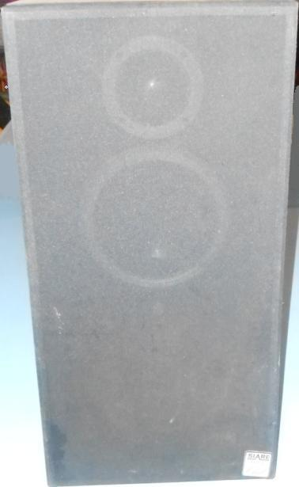 | 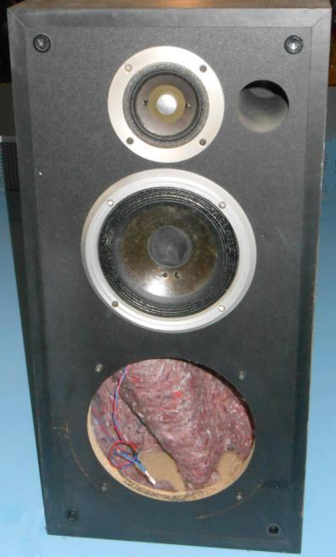

Situation :
L’oreille humaine permet d’entendre les sons de 20 à 20 000 Hz.
Pour reproduire les sons à l’aide d’une chaine HI-FI, on utilise des enceintes.

Problématique :
Pierre pense que l’enceinte permet d’obtenir la même qualité de son, en l’absence de l’haut-parleur de plus grand diamètre , car elle comporte encore deux hauts parleurs. Cette affirmation est-elle exacte ?

II MATERIEL UTILISE

2.1. Choisir les matériels qui permettent de déterminer la plages de fréquences d’un haut-parleur.
□ un thermomètre | □ 2 HP | □ un voltmètre | □ un GBF  S  A  C  R  V  C  A  C
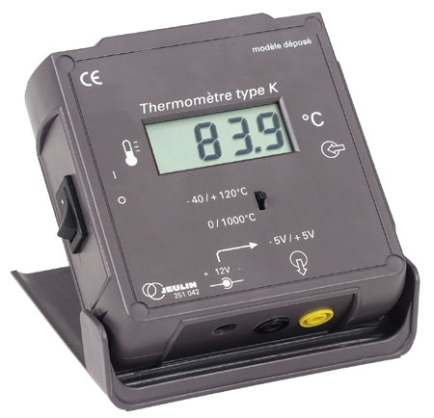 | 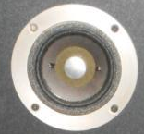  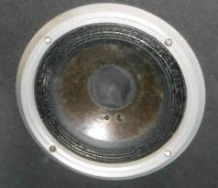 |  | 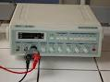
□ un capteur de pH | □ une console EXAO relié à un ordinateur | □ un capteur sonomètre | □ des cordons de sécurité
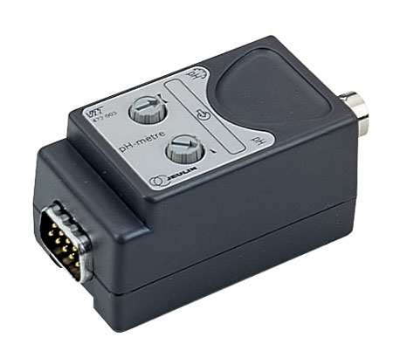 | 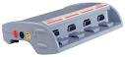 | 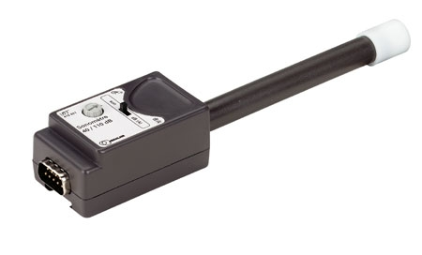 | 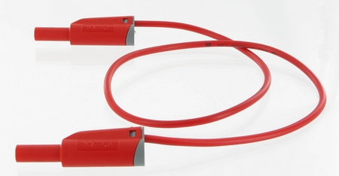
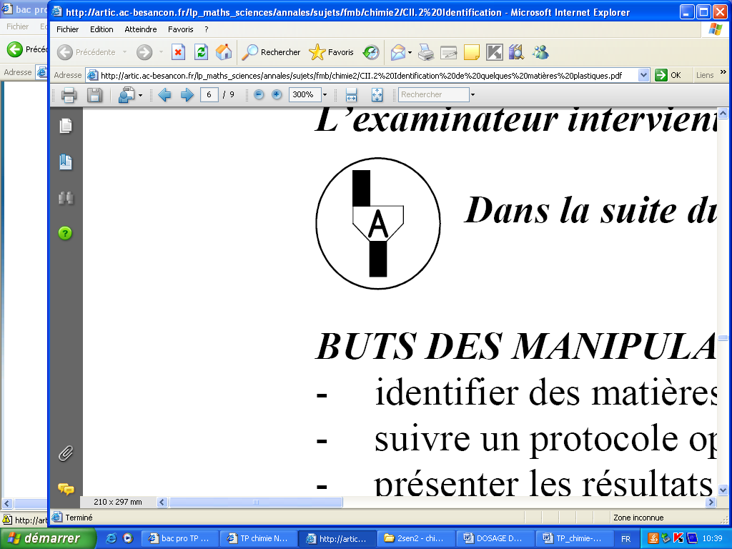Appel 1 : Devant l’examinateur, justifier le matériel choisi.
III EXPERIENCES

3.1. Proposer un schéma et un protocole expérimental qui permettent d’étudier la problématique posée.

SCHEMA DU PROTOCOLE

C

AC

A
C

R
R

R
R

S
V

S
V

V
C

A
C

PROTOCOLE EXPERIMENTAL
___________________________________________________________________________________

___________________________________________________________________________________

___________________________________________________________________________________

___________________________________________________________________________________

Appel 2 : Devant l’examinateur, justifier le choix de votre protocole.

3.2. Réaliser les expériences, pour chacun des haut-parleurs.

IV EXPLOITATION
4.1. Effectuer une représentation de la courbe de réponse pour chaque haut-parleur étudié.
( à l’aide du logiciel de l’atelier scientifique ou sur l’annexe )

4.2. Déterminer la plage de fréquences d’utilisation de chaque haut-parleur.
( On considère, que le niveau sonore doit être au moins supérieur au niveau sonore maximun – 6 dB )

Haut parleur 1 |  | Haut parleur 2
Fréquence minimum en Hz |  | Fréquence minimum en Hz
Fréquence maximum en Hz |  | Fréquence maximum en Hz

4.3. Identifier le type de chacun des haut parleurs.

TYPE DE HP | PLAGE DE FREQUENCES | HP étudié
WOOFER OU BOOMER | de 20 Hz à 500 Hz
MEDIUM | de 500 Hz à 5 000 Hz
TWEETER | de 2 000 Hz à 20 000 Hz

4.4. Répondre à la problématique en justifiant votre réponse.
___________________________________________________________________________________

___________________________________________________________________________________

ANNEXE : Courbes de réponse en fréquences des haut-parleurs étudiés

AIDE PROTOCOLE

Un HP est branché aux bornes d’un GBF. La tension d’entrée du haut parleur est identique.
- On fait varier la fréquence de 100 à 20 000 Hz aux bornes du HP et on relève le niveau d’intensité sonore
en dB à l’aide d’un sonomètre EXAO.
On choisira une tension de sortie du G.B.F. égale à 0,8 V. A régler après le choix de la fréquence.
dB

GBF
HP
caisson étanche

V
système d’acquisition
EXAO

Utilisation de la console EXAO

1) Placer le sonomètre à 10 cm du haut-parleur.

2) Brancher la console EXAO sur l’ordinateur.
3) Allumer l’ordinateur.
4) Lancer le logiciel Atelier scientifique en cliquant sur le symbole

5) Lancer le module généraliste du logiciel.
6) Brancher le sonomètre muni de sa rallonge sur la console EXAO.
7) Placer le logiciel en mode acquisition.
8) Faire glisser le clavier en abscisses et le capteur sonomètre en ordonnées.
9) Cliquer sur le capteur sonomètre et configurer de la manière suivante :
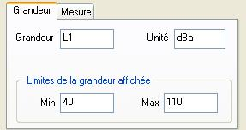
10) Cliquer sur le clavier choisir Unités : fréquence en Hz

12) Cliquer sur le point vert. Choisir un nom de fichier (exemple « enregistrement 1 »)

13) Lorsque la mesure est effectuée, saisir au clavier une autre fréquence, puis recommencer l’opération.

